Моделиране на комбинационни схеми

# Декодери

Декодери

Моделиране на ниво логически елемент (gate-level modeling)

Пример - декодер 2x4

Логически елементи

Dataflow моделиране

Пример - декодер 2x4

Поведенческо моделиране (Behavioral мodeling)

Пример - декодер 2x4

Мултиплексори

Пример - мултиплексор 2x1 с оператор if

Пример - мултиплексор 2x1 - dataflow стил

Пример - мултиплексор 4x1 с оператор case

Компаратор

Генератор на бит за нечетност

Приоритетен Енкодер

Пример - if

Пример - for

Суматор

## Моделиране на ниво логически елемент (gate-level modeling)

### Пример - декодер 2x4

| // Gate level style  module decoder_2x4_v1(  output [3:0] D,  input A, B, enable  );  logic A_not, B_not, E_not;  not G1 (A_not, A);  not G2 (B_not, B);  not G3 (E_not, enable);  nand G4 (D[3], A_not, B_not, E_not);  nand G5 (D[2], A_not, B, E_not);  nand G6 (D[1], A, B_not, E_not);  nand G7 (D[0], A, B, E_not);  endmodule |  |
| --- | --- |

### Логически елементи

and, nand, or, nor, xor, xnor

buf, not

bufif1, bufif0, notif1, notif0 - три състояния

## **Dataflow** моделиране

### Пример - декодер 2x4

| // Dataflow style  module decoder_2x4_v2 (  output [3:0] D,  input A, B, enable  );  assign D[3] = !(!A && !B && !enable);  assign D[2] = !(!A && B && !enable);  assign D[1] = !(A && !B && !enable);  assign D[0] = !(A && B && !enable);  endmodule | E A B - D  1 x x - 1111  0 0 0 - 0111  0 0 1 - 1011  0 1 0 - 1101  0 1 1 - 1110 |
| --- | --- |

## Поведенческо моделиране (Behavioral мodeling)

**always_comb + procedural assignment statements**

### Пример - декодер 2x4 (bin -> “hot” zero)

// Behavioral style

module decoder_2x4_v3 (

output logic [3:0] D,

input A, B, enable

);

always_comb

if (~enable)

D = 4'b1111;

else

case ({A,B})

2'b00: D = 4'b0111;

2'b01: D = 4'b1011;

2'b10: D = 4'b1101;

2'b11: D = 4'b1110;

endcase

endmodule

# Мултиплексори

## Пример - мултиплексор 2x1 с оператор if

| module mux_2x1(  output logic Y,  input A, B, select  );  always_comb  if (select) Y = A;  else Y = B;  endmodule |  |
| --- | --- |

## Пример - мултиплексор 2x1 - dataflow стил

module mux_2x1_df(

output Y,

input A, B, select

);

assign Y = select ? A : B;

endmodule

## Пример - мултиплексор 4x1 с оператор case

| module mux_4x1(  output logic Y,  input A, B, C, D,  input [1:0] select  );  always_comb  case (select)  2'b00: Y = A;  2'b01: Y = B;  2'b10: Y = C;  2'b11: Y = D;  endcase  endmodule |  |
| --- | --- |

# Компаратор

// Dataflow description of a four-bit comparator

module comparator #(parameter N=4) (

output A_lt_B, A_eq_B, A_gt_B,

input [N-1:0] A, B

);

assign A_lt_B = A < B;

assign A_gt_B = A > B;

assign A_eq_B = A == B;

endmodule

# Генератор на бит за нечетност

| module parity #(parameter SIZE = 4)(  input [SIZE-1:0] data,  output odd  );  assign odd = ^data;  endmodule | 0111 -> 1  0000 -> 0  0001 -> 1  0101 -> 0  0100 -> 1  0110 -> 0 |  |
| --- | --- | --- |

# Приоритетен Енкодер

## Пример - if

| module priority_encoder(  input [2:0] irq,  output logic [1:0] enc  );  always_comb  if (irq[2])  enc = 3;  else if (irq[1])  enc = 2;  else if (irq[0])  enc = 1;  else  enc = 0;  endmodule  Симулация  111 -> 3  100 -> 3  001 -> 1  010 -> 2  011 -> 2  000 -> 0 | module priority_encoder_test;  logic [2:0] irq;  logic [1:0] enc;  priority_encoder **uut** (.*);  initial $monitor("%b -> %d", irq, enc);  initial begin  irq = 3'b111;  #1 assert (enc==3);  irq = 3'b100;  #1 assert (enc==3);  irq = 3'b001;  #1 assert (enc==1);  irq = 3'b010;  #1 assert (enc==2);  irq = 3'b011;  #1 assert (enc==2);  irq = 3'b000;  #1 assert (enc==0);  $finish;  end  endmodule |
| --- | --- |

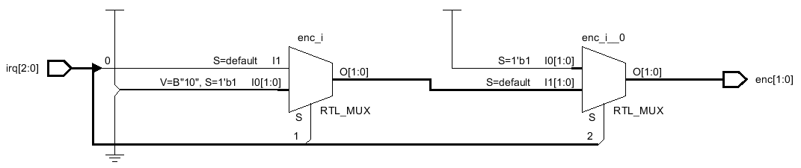

## Пример - for

module priority_encoder(

input [2:0] irq,

output logic [1:0] enc

);

always_comb begin

enc = 0;

for(int i=2; i>=0; i-- ) begin

if (irq[i]) begin

enc = i+1;

break;

end

end

end

endmodule

# Суматор

module adder #(parameter N = 16)(

output [N-1:0] s,

output cout,

input [N-1:0] a, b,

input cin

);

assign {cout, s} = a + b + cin;

endmodule

